附件1：
华北电力大学家庭经济困难学生认定申请表
学生本人基本情况 | 姓名 |  | 系统自动生成 | 学号 |  | 系统自动生成 |  | 性别 | 系统自动生成
学生本人基本情况 | 学院 |  | 系统自动生成 | 专业班级 |  | 系统自动生成 |  | 民族 | 系统自动生成
学生本人基本情况 | 手机号 |  | 系统自动生成 | 申请级别 |  | 系统自动生成 |  | 家庭人均月收入 | 系统自动生成
学生本人基本情况 | 家庭经济  困难因素 |  | 系统自动生成
申请陈述 | 系统自动生成  学生签字：  年 月 日
四级认定 | 班级审核 | 认定申请表是否填写完善  是□ 否□  其他证明材料及说明 |  |  | 年级评议 |  | 评议结果：  A.家庭经济一般困难 □  B.家庭经济困难 □  C.家庭经济特殊困难 □  D.家庭经济不困难 □  辅导员签字：  年 月 日
四级认定 | 班级审核 | 班主任签字：  年 月 日
四级认定 | 学院意见 | 本院（系）认真审核后，  □ 同意年级意见。  □ 不同意年级意见，  调整为： 。  副书记签字：  院（系）公章  年 月 日 |  |  | 资助管理中心意见 |  | 根据公示结果中心决定，  □ 同意院（系）意见。  □ 不同意院（系）意见，  调整为： 。  签字：  部门公章  年 月 日
附件2：
家庭经济困难认定计算机机房免费上机时间
 | 9月4日  周一 | 9月5日  周二 | 9月6日  周三
1-2节 | 机房2  机房4 | 机房2  机房4  机房5 | 机房2  机房4  机房5
3-4节 | 机房2  机房4 | 机房2  机房4  机房5 | 机房2  机房4  机房5
中午 | 机房2  机房4  机房5 | 机房2  机房4  机房5 | 机房2  机房4  机房5
5-6节 | 机房5 | 机房2  机房4  机房5
7-8节 | 机房2 |  | 机房2  机房4
1、2节8:00-9:50、3、4节10:10-12:00、5、6节14:00-15:50、7、8节16:10-18:00、中午12:00-13:50
本表根据计算机机房9月课表制定，如遇临时上课情况，请同学们到非上课区域上机。
教四机房值班室:教五B区305，电话：61773822。
机房情况一览表
机房编号 | 位置 | 房间号 | 装机数量
2号机房 | 教五三层 | J5-B304 | 70
4号机房 | 教五三层 | J5-C304 | 109
5号机房 | 教五三层 | J5-C306 | 109
教五机房值班室 | 教五三层 | J5-B305、J5-C307

附件3：
华北电力大学家庭经济困难学生认定申请流程
电脑端
- 打开学工系统网址http://xgxt.ncepu.edu.cn/扫码登录，或登录数字华电网址http://my.ncepu.edu.cn，进入主页后在【业务直通车】版块选择【学工系统】。
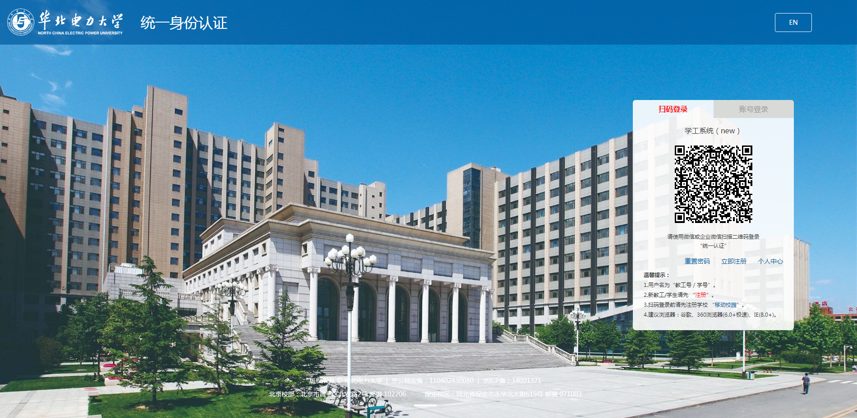
- 进入学工系统主页。
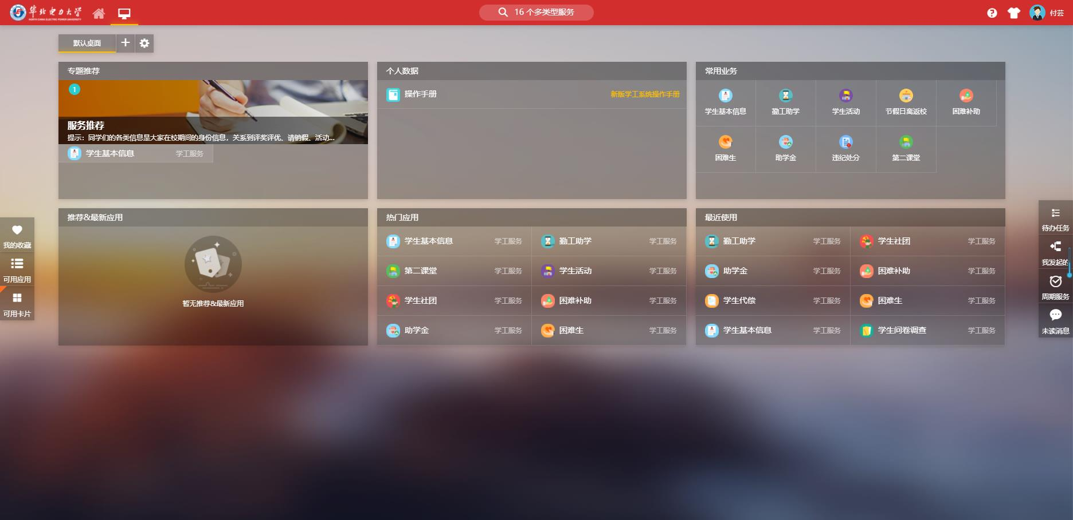
- 点击“困难生”图标。
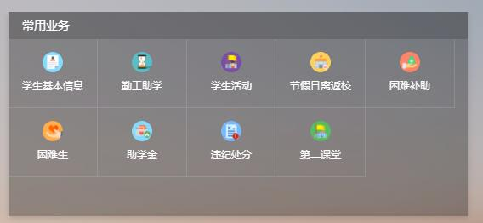
- 阅读服务说明，点击进入服务。
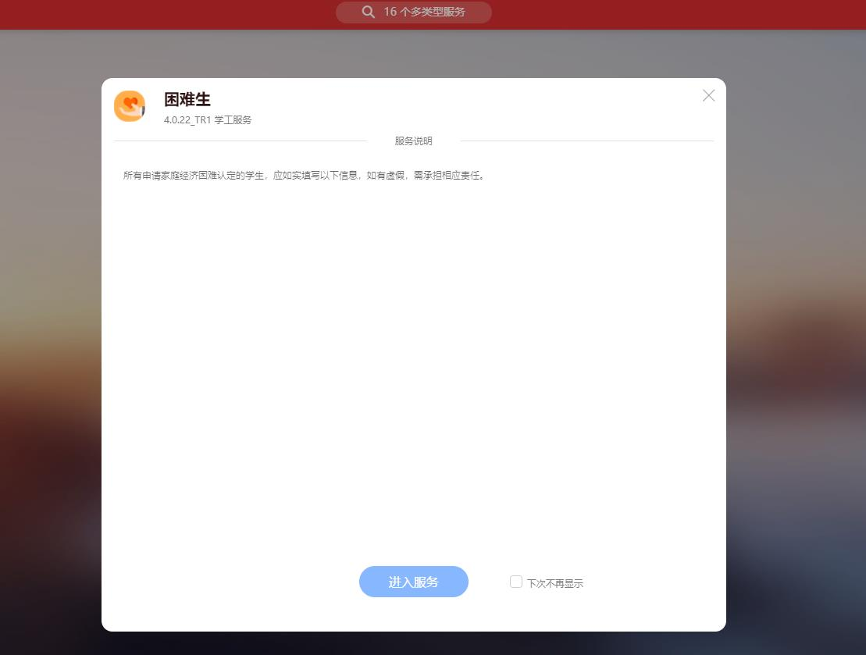
- 点击申请（往年曾申请过困难认定的学生按照提示点击“重新申请”，如提示往年认定等级的，可先点击“放弃”后会出现“重新申请”字样。未在系统开放申请时间则没有蓝色申请按键）。
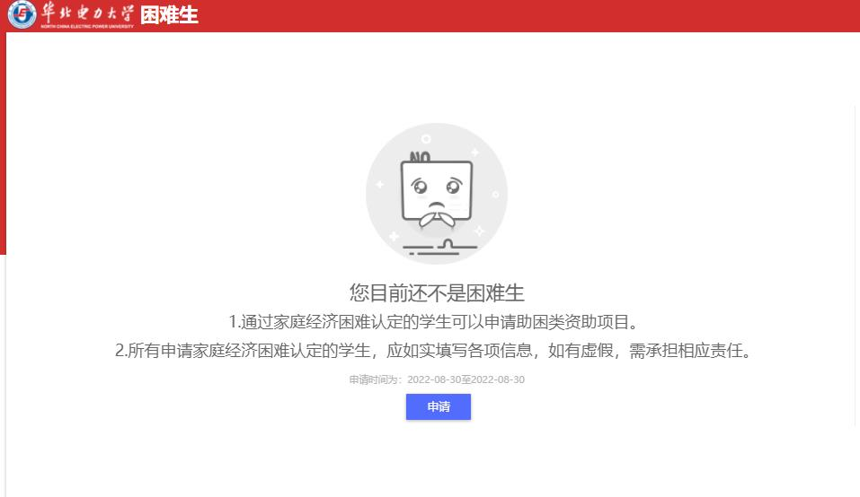

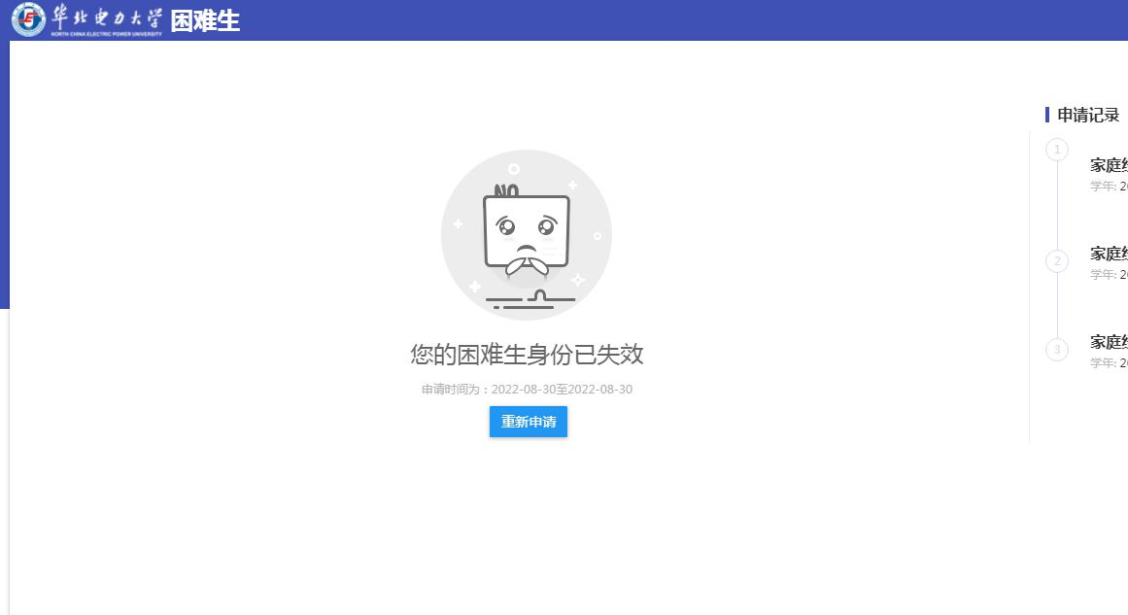

- 如实填写所有信息后点击提交申请。
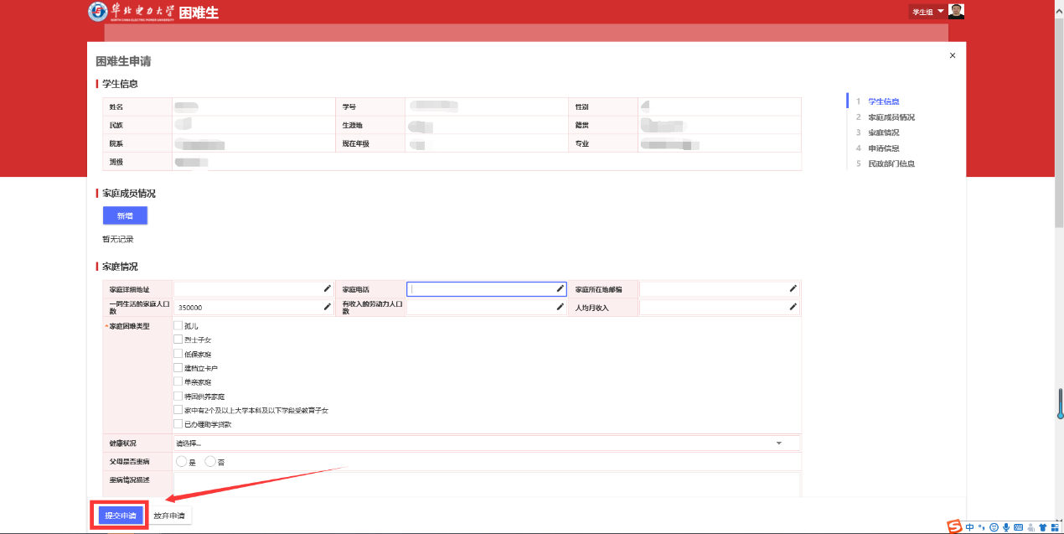
- 完成后可在申请记录页面点击“详情”查看或撤回申请，撤回后可修改再提交或删除申请记录。
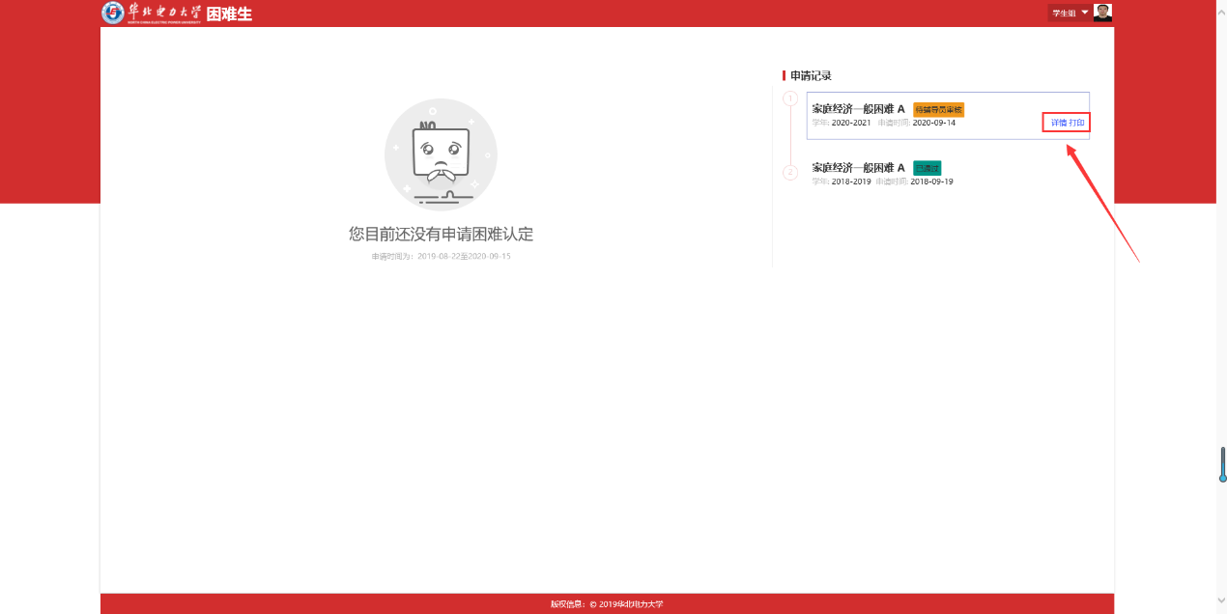
- 确认提交申请后，申请记录显示待辅导员审核，点击“打印”，在页面顶端选择另存为文件或直接打印报表，打印后本人签字确认并提交至学院。
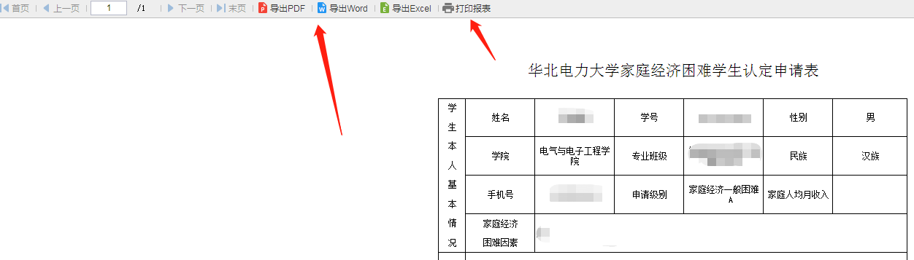
- 在线申请完成。
手机端
- 打开个人企业微信，点击下方“工作台”，找到“a学工服务”并进入应用。
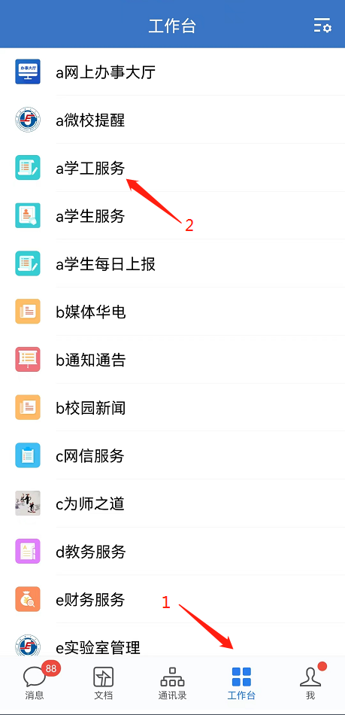
- 进入“a学工服务”后点击下方“智慧学工”。
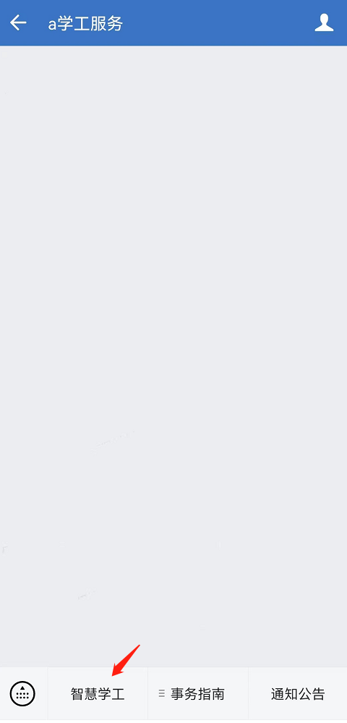
- 选择“困难生”应用
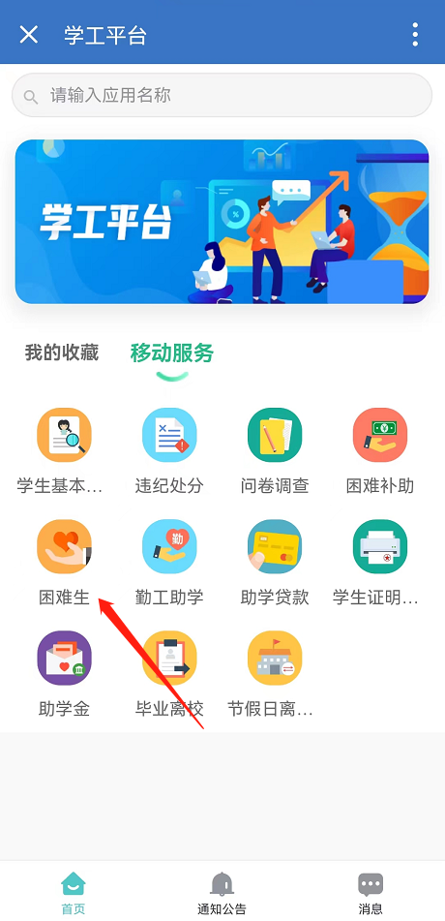

- 如实填写全部信息后点击“提交申请”
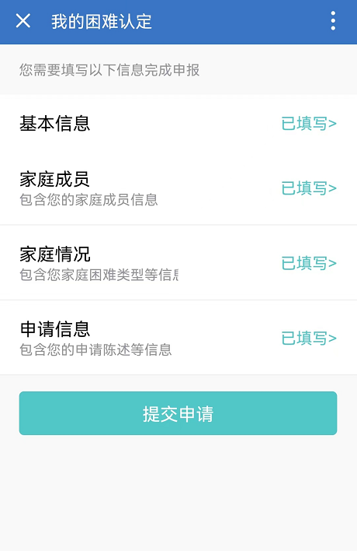

- 在线申请成功，显示待审核状态。（注意：手机申请界面不能够直接导出文件格式的认定申请表或在线打印，仍需登录电脑端进行打印）
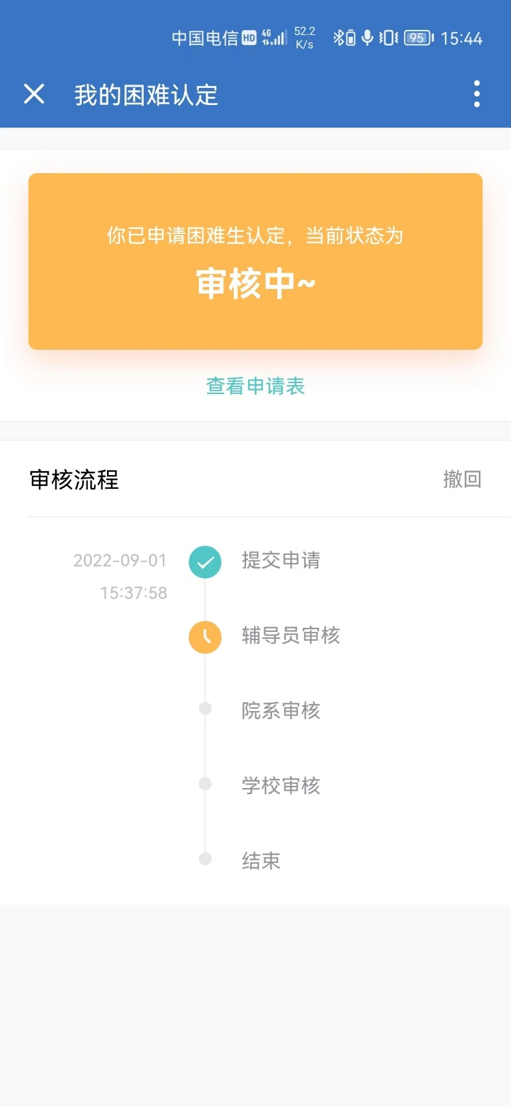

附件4：
2023-2024学年家庭经济困难学生认定统计表
副书记签字： （加盖学院公章） 填报日期：
序号 | 学号 | 学生姓名 | 学院 | 专业班级 | 性别 | 生源地 | 入学年份 | 最终学院认定结果

